1. 学习了CSDN上相关的资料，主要是下列博主的关于ECG机器/深度学习的资料<https://blog.csdn.net/qq_15746879>
2. 最后还是定位吴恩达Andrew Y. Ng团队在nature medicine上发表的论文来学习。

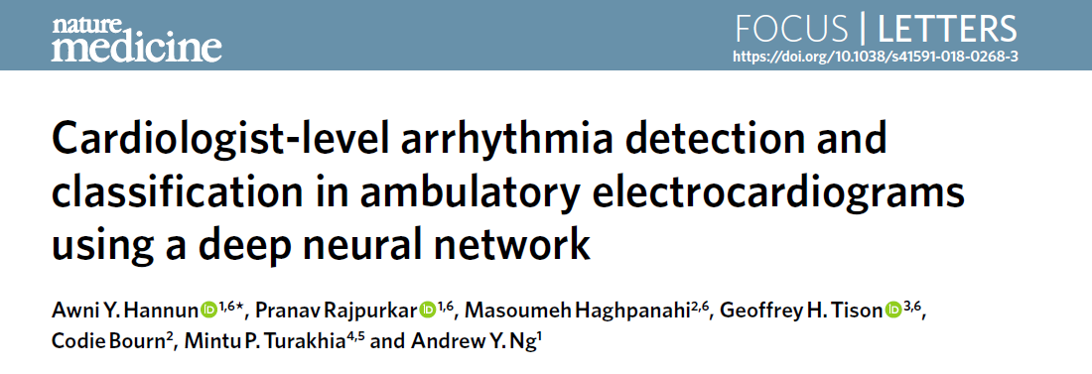

该论文的一些内容摘要：

1. 准确率84%（其中关于房性的心律失常如EAR，SVT，准确率也不高），一般医生诊断准确率78%
2. 诊断12种心律失常，包括窦性心律和噪声。

Atrial fibrillation and flutter，AVB，Bigeminy，EAR，IVR，Junctional rhythm，Noise，Sinus rhythm，SVT，Trigeminy，Ventricular tachycardia，Wenckebach

房颤，一度房室传导阻滞，二联律，异位房性心律，心室自住心律，交界性心律，噪声，窦性心律，室上速，三联律，室速，二度Ⅰ型（文氏型）

1. 数据：训练集来自53549名病人的91232份心电图记录，每份记录大约在10.6天~13天的长度，患者年龄在69±16岁，其中43%为女性。

测试集则是328位病人每人一份心电图数据，这些病人的年龄在70±17岁，其中38%为女性。

每份记录在异常节律发生点截取30s的数据，对于异常节律类型比较少的节律就截取2个30s的数据，以平衡节律类。

1. 33个卷积层，采用ResNet的结构，公布了源代码，但是训练数据没有公开，测试数据公开了，他们的数据采样率是200Hz。
2. 我们自己的ECG深度学习算法运用的思考和初步准备
3. 我们的应用场景还不明晰？主要可能应用于心贴？
4. 思考数据标注的工作内容：我们现在大概有4w的Holter数据（注意不是心贴数据），每份数据里截取2份30s的异常数据，对于临床少见类型的数据可能需要进行重叠截取，使训练数据的类型数量达到平衡（训练集的不平衡极有可能导致网络学习无效甚至不收敛）。
5. 只能是做个样板，因为：

（1）算法要准，就要训练大数据，目前我们的数据里要标出2段30s的异常片段都是需要人工确认标注，要标注十几万的训练数据需要很长时间。按照临床工程师一条24小时数据平均5分钟的标注耗时，4w的数据全职标注需要417天，中间遇到不好判断的异常类型以及数量少的异常类型需要重叠截取时需要增加耗时，还有其他的事务需要分身，也会增加耗时；

（2）我们现在有的是12导联的Holter数据，不是单导联的心贴数据，两者的数据形态差别很大，不能等同。

（3）先快速的出个完整流程的样板算法：计划标注600条数据，12种异常中各50条。年龄以60±20岁为好，性别男女各半为好，要标注异常片段的起止点，以异常片段为中心前后30s的数据。

1. 安装、学习anaconda（自带了一个python的编辑器—spyder，跟matlab有点像）；

学习python语言编程（一种解释型、面向对象、动态数据类型的高级程序设计语言，深度学习的很多工具库和框架都是通过python来实现或者提供了python接口的）

学习keras（一种深度学习框架，易于上手，被大规模采用并与tensorflow集成在一起，受谷歌官方支持）。

1. 找来2个应用近似的模型程序学习，边运行边学习，但是PC上基本跑不出来，把数据和迭代次数都减少最低限度，可以跑完算法，但这种跑出来的结果证实也是无用的。

四．深度学习算法涉及大量的矩阵平行计算和大数据训练，需要在GPU这样足够大的算力平台上才能跑得起来。

电脑硬件配置选择

<https://blog.csdn.net/u013698770/article/details/54289764>

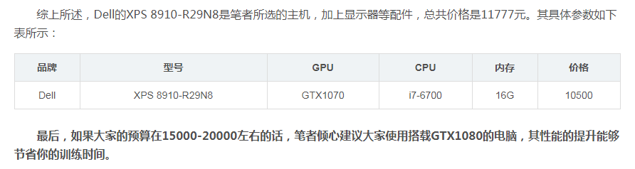

<https://blog.csdn.net/u013985291/article/details/80867869>

组装的推荐，给出了一些价格的配置

<https://blog.csdn.net/qq_38906523/article/details/78730158>

<http://baijiahao.baidu.com/s?id=1584945174928753921&wfr=spider&for=pc>

http://www.360doc.com/content/16/0204/21/9200790_532758849.shtml

<https://www.zhihu.com/question/33996159?sort=created>

综合一些信息：不懂硬件，组装的机子不敢弄。计划就在京东上买个DELL的品牌机，目前预估2w左右，详细信息正在咨询中…

戴尔深度学习工作站

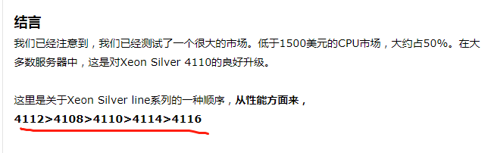

五．C++如何调用Keras模型，相关资料收藏在CSDN里。